Профилактика травмирования (предупреждения падения с высоты, случаев выпадения детей из окон)
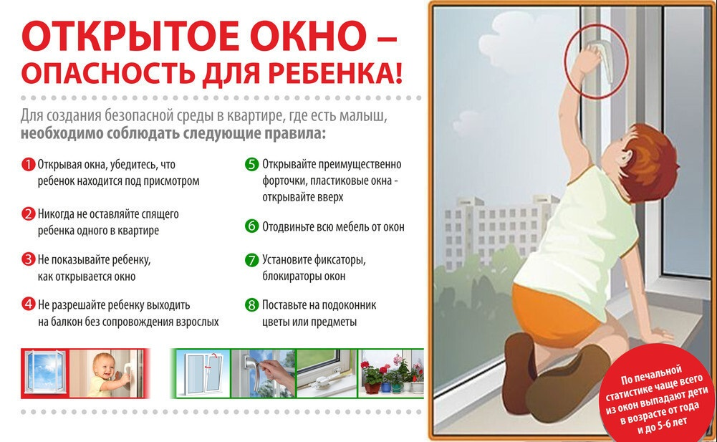

Памятка для родителей
по профилактике выпадения
детей из окна
Уважаемые родители!
Многие из Вас забывают о том, что открытое окно может быть смертельно опасно для ребёнка.
Каждый год от падений с высоты гибнет огромное количество детей.
Будьте бдительны!
- Никогда не держите окна открытыми, если дома ребёнок! Вам кажется, что Вы рядом, но секунда, на которую Вы отвлечетесь, может стать последней в жизни Вашего ребёнка!
- Никогда не используйте анти москитные сетки- дети опираются на них и выпадают вместе с ними наружу!
- Никогда не оставляйте ребёнка без присмотра!
- Установите на окна блокираторы, чтобы ребёнок не мог самостоятельно открыть окно!
Падение из окна является одной из основных причин детского травматизма и смертности, особенно в городах. Дети очень уязвимы перед раскрытым окном из-за естественной любознательности.
- что в доме, где есть ребёнок, НЕПРЕМЕННО должны стоять хотя бы фиксаторы - это минимальная защита, так как ребенок может открыть окно и сам.
Как защитить ребёнка от падения из окна?
ЗАПОМНИТЕ несколько правил, которые сохранят жизнь Вашему ребенку!
Большинство случаев падения происходит тогда, когда родители оставляют детей без присмотра.
- Не оставляйте маленьких детей одних.
- Не оставлять окна открытыми, поскольку достаточно отвлечься на секунду, которая может стать последним мгновением в жизни ребенка или искалечить ее навсегда.
- Не использовать москитные сетки без соответствующей защиты окна.
Ребенок видит некое препятствие впереди, уверенно опирается на него, и в результате может выпасть вместе с сеткой, которая не рассчитана на вес даже годовалого ребенка.
- Не оставлять ребенка без присмотра, особенно играющего возле окон и стеклянных дверей.
- Не оставлять мебель поблизости окон, чтобы ребенок не взобрался на подоконник.
- Не следует позволять детям прыгать на кровати или другой мебели, расположенной вблизи окон.
- Тщательно подобрать аксессуары на окна.
В частности, средства солнцезащиты, такие как жалюзи и рулонные шторы должны быть без свисающих шнуров и цепочек. Ребенок может с их помощью взобраться на окно или запутаться в них и спровоцировать удушье.
- Установить на окна блокираторы, препятствующие открытию окна ребенком самостоятельно.
- Если вы что-то показываете ребёнку из окна -всегда крепко фиксируйте ребёнка, будьте готовы к резким движениям малыша, держите ладони сухими, не держите ребёнка за одежду.
Сделайте ваше окно безопасным!
Не допустите нелепой гибели вашего ребёнка!
Поиск устройств, способных защитить окно от попыток детей его открыть, начинается, как правило, после того, как мама застает своего ребёнка стоящего на подоконнике у открытого окна.
Всем известен простой способ защиты от открытия окна ребёнком, открутив ручку и положив её повыше.
Вместе сохраним здоровье детей!!!

